Chương VIII: SINH VẬT VÀ MÔI TRƯỜNG

BÀI 42: QUẦN THỂ SINH VẬT
Thời gian thực hiện: 02 tiết
I. MỤC TIÊU
1. Về kiến thức
- Phát biểu được khái niệm quần thể sinh vật.
- Nêu được các đặc trưng cơ bản của quần thể sinh vật và lấy được ví dụ minh họa.
- Nêu được một số biện pháp bảo vệ quần thể sinh vật.
2. Về năng lực
a) Năng lực chung
- Tự chủ và tự học: Chủ động, tự tìm hiểu về quần thể sinh vật.
- Giao tiếp và hợp tác:
+ Sử dụng ngôn ngữ khoa học để diễn đạt về quần thể và các đặc trưng của quần thể.
+ Hoạt động nhóm một cách hiệu quả theo đúng yêu cầu của GV trong khi thảo luận về quần thể và các đặc trưng của quần thể, đảm bảo các thành viên trong nhóm đều được tham gia và trình bày báo cáo;
- Giải quyết vấn đề và sáng tạo: Giải quyết vấn đề kịp thời với các thành viên trong nhóm để thảo luận hiệu quả, giải quyết các vấn đề trong bài học và hoàn thành các nhiệm vụ học tập.
b) Năng lực khoa học tự nhiên
- Nhận thức khoa học tự nhiên:
+ Phát biểu được khái niệm quần thể sinh vật.
+ Nêu được các đặc trưng cơ bản của quần thể sinh vật và lấy được ví dụ minh họa.
+ Nêu được một số biện pháp bảo vệ quần thể sinh vật.
3. Về phẩm chất
- Chăm chỉ: Tham gia tích cực trong các hoạt động học tập.
- Trung thực: Trong hoạt động, báo cáo kết quả hoạt động.
- Trách nhiệm: Sử dụng hợp lý thời gian trong các hoạt động học tập.
- Nhân sự: Tích cực trong hoạt động bảo vệ quần thể sinh vật.
II. THIẾT BỊ DẠY HỌC VÀ HỌC LIỆU
- Hình ảnh tư liệu về quẩn thể.
- Máy chiếu, bảng nhóm.
- Giấy A1.
- Phiếu học tập.
PHIẾU HỌC TẬP SỐ 1
Câu hỏi 1: Hoàn thành nội dung còn thiếu trong bảng sau về các đặc trưng cơ bản của quần thể
Đặc trưng | Nội dung | Ví dụ
Câu hỏi 2: Tính mật độ cá thể của quần thể sau:
- Quần thể Bách xanh có số lượng cá thể 6019 phân bố trong khoảng không gian rộng 13 ha
……………………………………………………………………………………
- Quần thể Tôm sú có số lượng 425000 con phân bố trong khoảng không gian rộng 5000 m³
……………………………………………………………………………………
Câu 3: Gọi tên và Vẽ sơ đồ minh họa cho các kiểu phân bố của quần thể được mô tả dưới đây
Mô tả | Tên kiểu phân bố | Sơ đồ
● Thường xuất hiện khi điều kiện sống không đồng đều trong môi trường. ​
● Ý nghĩa: Các cá thể hỗ trợ lẫn nhau chống lại điều kiện bất lợi của môi trường.
● Thường xuất hiện khi điều kiện sống phân bố đồng đều trong môi trường và có sự cạnh tranh gay gắt giữa các cá thể trong quần thể.
● Ý nghĩa: Làm giảm mức độ cạnh tranh giữa các cá thể trong quần thể.
● Thường xuất hiện khi điều kiện sống phân bố đồng đều trong môi trường và không có sự cạnh tranh giữa các cá thể trong quần thể.
● Ý nghĩa: Sinh vật tận dụng được nguồn sống tiềm tàng trong môi trường
Câu hỏi 4: Thảo luận nhóm chung cho biết đặc trưng nào trong các đặc trưng cơ bản trên là đặc trưng quan trọng nhất?
………………………………………………………………………………………
- Phiếu đánh giá sản phẩm hoạt động nhóm
STT | Tiêu chí | Mô tả tiêu chí | Điểm tối đa | Điểm đạt được
 |  |  |  | NV1 | NV2 | NV3 | NV4 | NV5
1 | Nội dung | Tính chính xác | 5
1 | Nội dung | Kết cấu logic | 5
1 | Nội dung | Trình bày dễ hiểu | 5
1 | Nội dung | Nhiều thông tin hay, bổ ích | 5
2 | Hình thức | Màu sắc, bố cục hài hòa | 5
2 | Hình thức | Trang trí hợp lí | 5
2 | Hình thức | Sử dụng từ khóa | 5
2 | Hình thức | Hình ảnh minh họa phù hợp | 5
3 | Báo cáo viên | Nói to, rõ ràng, tự tin | 5
3 | Báo cáo viên | Trình bày đầy đủ, lôi cuốn | 5

- Phiếu giao nhiệm vụ nhóm:
PHIẾU HỌC GIAO NHIỆM VỤ HỌC TẬP
Nhiệm vụ 1: Tìm hiểu về kích thước quần thể
1. Kích thước quần thể là gì?
2. Phân tích 1 ví dụ để rút ra nhận xét về tương quan giữa kích thước cơ thể và kích thước quần thể.
Nhiệm vụ 2: Mật độ cá thể trong quần thể
1. Mật độ cá thể là gì?
2. Phân tích 2 ví dụ về mật độ quần thể.
Nhiệm vụ 3: Tìm hiểu về tỷ lệ giới tính
1. Tỷ lệ giới tính là gì? Tầm quan trọng của tỷ lệ giới tính.
2. Lấy 3 ví dụ về tỷ lệ giới tính
Nhiệm vụ 4: Tìm hiểu về nhóm tuổi
1. Trong quần thể sinh vật có những nhóm tuổi nào?
2. Có những dạng tháp tuổi nào? Nhận xét mối tương quan về số lượng cá thể của mỗi nhóm tuổi ở các dạng tháp tuổi.
Nhiệm vụ 5: Tìm hiểu về sự phân bố cá thể trong quần thể
1. Vẽ sơ đồ minh họa các kiểu phân bố cá thể trong quần thể.
2. Giải thích nguyên nhân dẫn đến các cách phân bố khác nhau đó
Sản phẩm: Sơ đồ tư duy trên giấy A3

III. TIẾN TRÌNH DẠY HỌC
Tiết | Hoạt động | Phương pháp và kĩ thuật dạy học | Phương pháp và công cụ đánh giá | Phương án ứng dụng CNTT
1 | - Hoạt động 1: Khởi động  - Hoạt động hình thành kiến thức mới.  - Tìm hiểu khái niệm quần thể  Giao nhiệm vụ nghiên cứu mục 2.2. | - Hoạt động 1: Trò chơi  - Hoạt động 2.1: Trực quan, vấn đáp, cá nhân làm việc với SGK | - Phương pháp: Trắc nghiệm + Trả lời ngắn  - Công cụ: câu hỏi, bảng kiểm | - Tạo trò chơi trong bài Powerpoint  - Hình ảnh về các nhóm cá thể sinh vật
2 | Hoạt động 2.2: Tìm hiểu về các đặc trưng cơ bản của quần thể | - Hoạt động nhóm theo kĩ thuật mảnh ghép | - Phương pháp: Đánh giá phân tích sản phẩm  Công cụ: Phiếu đánh giá theo tiêu chí | - Bài giảng điện tử Powerpoint  - Thiết kế PHT, Phiếu đánh giá
3 | Hoạt động 2.3. Tìm hiểu biện pháp bảo vệ quần thể.  Hoạt động 3: Luyện tập  Hoạt động 4: Vận dụng | - Hoạt động nhóm theo kĩ thuật khăn trải bàn  - Hoạt động cá nhân | - Phương pháp: Trắc nghiệm + tự luận  Công cụ: câu hỏi, bảng kiểm | - Bài giảng điện tử Powerpoint
1. Hoạt động 1: Khởi động (10 phút)
a) Mục tiêu: Ôn tập kiến thức đã học đồng thời dẫn dắt giới thiệu vấn đề bài học: Quần thể sinh vật
b) Nội dung: Tổ chức trò chơi: Lật tranh
c) Sản phẩm: Câu trả lời của học sinh
Câu 1: Môi trường sống của sinh vật là:
A. Nơi tìm kiếm thức ăn, nước uống của sinh vật.
B. Những nhân tố vô sinh của môi trường tác động lên sinh vật.
C. Nơi sinh sống của sinh vật gồm tất cả những gì bao quanh sinh vật có ảnh hưởng đến đời sống sinh vật.
D. Những nhân tố hữu sinh tác động lên đời sống ính vật.
Đáp án: C
Câu 2: Có những loại môi trường sống chủ yếu nào của sinh vật?
Đáp án:
- Môi trường trên cạn.
- Môi trường nước
- Môi trường trong đất
- Môi trường sinh vật
Câu 3: Con giun đất chủ yếu sống ở môi trường nào?
Đáp án: Môi trường trong đất
Câu 4: Yếu tố ánh sáng thuộc nhóm nhân tố sinh thái
A. Vô sinh B. Hữu sinh C. Vô cơ D. Chất hữu cơ
Đáp án A.
Câu 5: Cá rô phi nuôi ở nước ta chỉ sống trong khoảng nhiệt độ 5,6ºC đến 41ºC. Khoảng nhiệt độ này được gọi là
A. Giới hạn dưới và giới hạn trên về nhiệt độ
B. Khoảng thuận lợi về nhiệt độ của cá rô phi
C. Khoảng chống chịu về nhiệt độ của cá rô phi
D. Giới hạn sinh thái về nhiệt độ của cá rô phi
Đáp án D.
Câu 6: Hoàn thành câu sau:
“Những loài có giới hạn sinh thái rộng đối với nhiều nhân tố sinh thái thì chúng thường có vùng phân bố …”
Đáp án: rộng
d) Tổ chức thực hiện:
Hoạt động của GV | Hoạt động của HS
GV mời 4 HS tham gia trò chơi, chia thành 2 đội, đại diện cho các tổ của lớp.  Mỗi đội sẽ tham gia trả lời 6 câu hỏi để lật 6 bức tranh liên quan đến bài học mới, các đội viết đáp án trả lời lên bảng nhỏ tronng 30 giây.  Mỗi câu trả lời đúng, đội chơi sẽ giành được 10 điểm. Đội nào có điểm số cao hơn thì chiến thắng. | Học sinh chú ý quan sát và lắng nghe hướng dẫn.
HS thực hiện nhiệm vụ  Quan sát, đảm bảo HS không nhắc bài. | HS tham gia chơi dựa vào kiến thức đã học trả lời câu hỏi.
Báo cáo kết quả:  Đại diện 1 số HS tham gia trả lời câu hỏi. | Đại diện 1 số HS phát biểu cảm nhận  HS dưới lớp quan sát, đánh giá
Chốt lại và đặt vấn đề vào bài
Hoạt động 2: Hình thành kiến thức mới
Hoạt động 2.1: Tìm tìm hiểu khái niệm quần thể sinh vật (35 phút)
- Mục tiêu: Nêu được các đặc trưng cơ bản của quần thể sinh vật và lấy được ví dụ minh họa.
- Nội dung: GV chiếu các hình ảnh từ hoạt động khởi động và thông báo các bức trnah số 1,2,4,5 đều thể hiện các quần thể sinh vật.
-Yêu cầu học sinh nghiên cứu thông tin sách giáo khoa trả lời câu hỏi:
(?) Thế nào là quần thể sinh vật?
- Yêu cầu học sinh thực hiện câu hỏi lệch SGK.
1. Quan sát H.42.1 cho biết ruộng lúa này có những quần thể sinh vật nào.
2. Lấy ví dụ về quẩn thể sinh vật trong tự nhiên và 1 quần thể sinh vật nuôi hoặc cây trồng
(?) Giải thích tại sao chậu cá chép ở chợ không phải là quẩn thể sinh vật?
- Sản phẩm: Câu trả lời của học sinh.
- Quần thể sinh vật là tập hợp các cá thể cùng loài, sống trong 1 khoảng không gian xác định, ở một thời điểm nhất định và có khả năng sinh sản để tạo thành những thế hệ mới.
1. Ruộng lúa hình 42.1 có những quần thể sinh vật là: lúa nước, cò
2. Quẩn thể sinh vật trong tự nhiên: những con voi sống trong rừng rậm châu phi, một đồi chè, những con cá chép sống trong một ao cá tự nhiên.
+ Quần thể vật nuôi: một đàn vịt trong trang trại
+ Quần thể cây trồng: một vườn bưởi diễn.
- Chậu cá chép ở chợ không phải quần thể vì đây chỉ là 1 nhóm cá thể cùng loài tồn tại trong khoảng thơi gian ngắn và chỉ thỏa mãn các điều kiện bên ngoài.
d) Tổ chức thực hiện
Hoạt động của GV | Hoạt động của HS
Giao nhiệm vụ  GV chiếu các hình ảnh từ hoạt động khởi động, yêu cầu học sinh quan sát, trả lời câu hỏi:  (?) Thế nào là quần thể sinh vật?  - Yêu cầu học sinh thực hiện câu hỏi lệch SGK.  1. Quan sát H.42.1 cho biết ruộng lúa này có những quần thể sinh vật nào.  2. Lấy ví dụ về quẩn thể sinh vật trong tự nhiên và 1 quần thể sinh vật nuôi hoặc cây trồng  (?) Giải thích tại sao chậu cá chép ở chợ không phải là quẩn thể sinh vật? | HS nhận nhiệm vụ.
  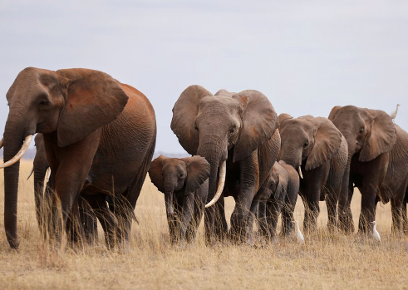 | 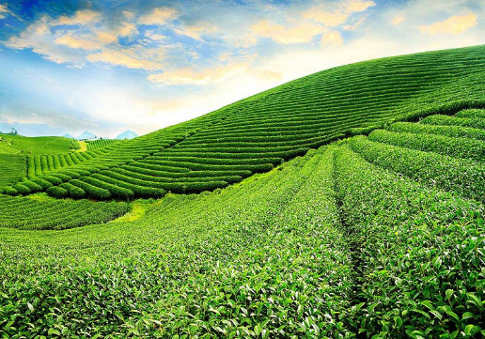
  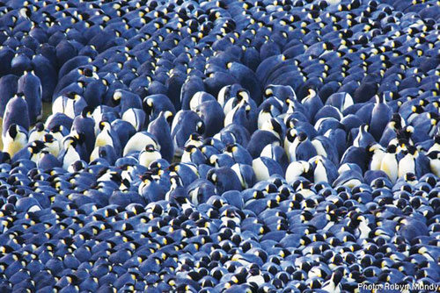 | 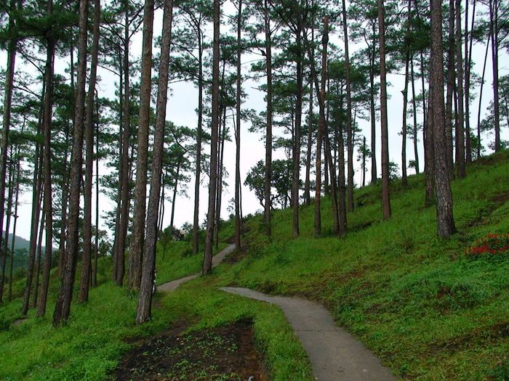
  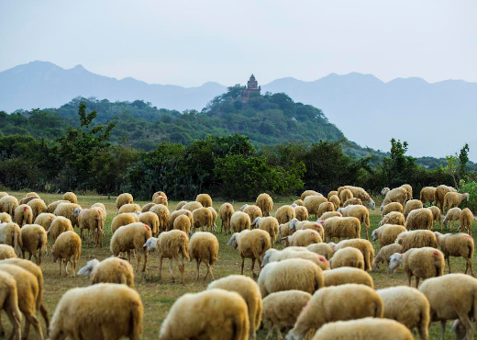 | 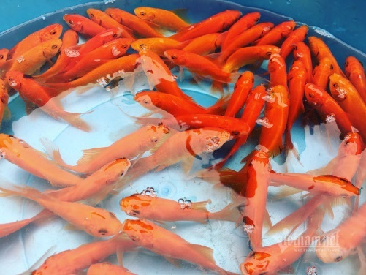
Hướng dẫn HS thực hiện nhiệm vụ  Cá nhân học sinh nghiên cứu thông tin SGK, quan sát tranh hình thực hiện nhiệm vụ. | Cá nhân HS thực hiện nhiệm vụ.
Báo cáo kết quả:  Gv mời đại diện 1 số HS trả lời câu hỏi, các học sinh khác nhận xét bổ sung. | Đại diện 1 số HS trình bày, các HS khác nhận xét.
Kết quả nhận định  - Quần thể sinh vật là tập hợp các cá thể cùng loài, sống trong 1 khoảng không gian xác định, ở một thời điểm nhất định và có khả năng sinh sản để tạo thành những thế hệ mới.  - VD: những con voi sống trong rừng rậm châu phi, một đồi chè, những con cá chép sống trong một ao cá tự nhiên. | Ghi nhớ kiến thức
Giao nhiệm vụ hoạt động nhóm
Giáo viên chia lớp thành 5 nhóm chuyên gia, đại diện các nhóm bốc thăm nhiệm vụ tìm hiểu về các đặc trưng cơ bản của quần thể.
Hoạt động 2.2: Tìm hiểu những đặc trưng cơ bản của quần thể (40 phút)
- Mục tiêu: Nêu được các đặc trưng cơ bản của quần thể sinh vật và lấy được ví dụ minh họa.
- Nội dung: Tổ chức hoạt động nhóm để hoàn thành PHT số 1.
c) Sản phẩm: Câu trả lời của HS
- Gợi ý PHT:
PHIẾU HỌC TẬP SỐ 1
Câu hỏi 1: Hoàn thành nội dung bảng sau về các đặc trưng cơ bản của quần thể
Đặc trưng | Nội dung | Ví dụ
- Kích thước quần thể | - Là số lượng cá thể phân bố trong khoảng không gian của quần thể.  - Những loài có kích thước cơ thể nhỏ thường hình thành quần thể có kích thước lớn và ngược lại. | - Quần thể thỏ: 320 con.  - Quần thể chuột: 1024 con.
2. Mật độ cá thể của quần thể | - Mật độ cá thể của quần thể là số lượng cá thể sinh vật trên một đơn vị diện tích hay thể tích của quần thể.  - Mỗi quần thể có một mật độ đặc trưng nhất định | - Mật độ sâu rau: 2 con/m²  - Mật độ tảo xoắn: 0,6kg/lít
3. Tỉ lệ giới tính | - Tỉ lệ giới tính là tỉ lệ giữa số lượng cá thể cái và số lượng cá thể đực.  - Tỉ lệ giới tính đực: cái thường xấp xỉ 1:1.  - Tỉ lệ giới tính là đặc trưng quan trọng đảm bảo hiệu quả sinh sản của quần thể. | - Ngỗng và vịt có tỉ lệ giới tính là 40/60.  - Trước mùa sinh sản, nhiều loài thằn lằn, rắn có số lượng cá thể cái nhiều hơn cá thể đực. Sau mùa đẻ trứng, số lượng cá thể đực và cái gần bằng nhau.
4. Thành phần nhóm tuổi | - Quần thể được chia thành 3 nhóm tuổi: Nhóm tuổi trước sinh sản, nhóm tuổi sinh sản, nhóm tuổi sau sinh sản.  - Sử dụng tháp tuổi để biểu thị cấu trúc nhom tuổi của mỗi quần thể.  - Có 3 dạng tháp tuổi: Tháp phát triển, tháp ổn định và tháp suy thoái. | Quần thể chim sẻ có:  - Nhóm tuổi trước sinh sản: 53 con/ha  - Nhóm tuổi sinh sản: 29 con/ha  - Nhóm tuổi sau sinh sản: 17 con/ha  => Thuộc dạng tháp phát triển
5. Sự phân bố cá thể trong quần thể | - Mỗi quần thể có cách phân bố khác nhau phụ thuộc vào điều kiện môi trường sống của quần thể. Có 3 kiểu phân bố: Phân bố ngẫu nhiên, phân bố đều, phân bố theo nhóm. | - Quần thể chim cánh cụt ở Nam cực phân bố đều.
Câu hỏi 2: Tính mật độ cá thể của quần thể sau:
- Quần thể Bách xanh có số lượng cá thể 6019 phân bố trong khoảng không gian rộng 13 ha
Mật độ: 6019: 13 = 463 cây/ha
- Quần thể Tôm sú có số lượng 425000 con phân bố trong khoảng không gian rộng 5000 m³
Mật độ: 425000 : 5000 = 85 con/m³
Câu 3: Gọi tên và Vẽ sơ đồ minh họa cho các kiểu phân bố của quần thể được mô tả dưới đây
Mô tả | Tên kiểu phân bố | Sơ đồ
● Thường xuất hiện khi điều kiện sống không đồng đều trong môi trường. ​  ● Ý nghĩa: Các cá thể hỗ trợ lẫn nhau chống lại điều kiện bất lợi của môi trường. | Theo nhóm | 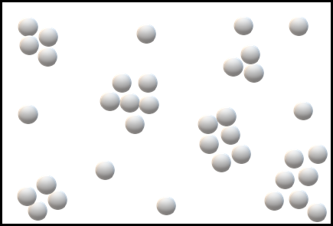
● Thường xuất hiện khi điều kiện sống phân bố đồng đều trong môi trường và có sự cạnh tranh gay gắt giữa các cá thể trong quần thể.  ● Ý nghĩa: Làm giảm mức độ cạnh tranh giữa các cá thể trong quần thể. | Đồng đều | 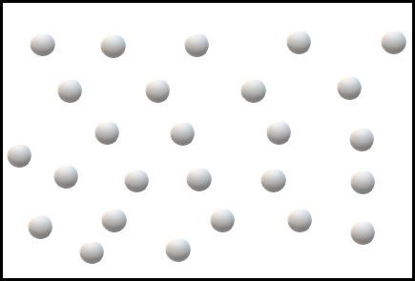
● Thường xuất hiện khi điều kiện sống phân bố đồng đều trong môi trường và không có sự cạnh tranh giữa các cá thể trong quần thể.  ● Ý nghĩa: Sinh vật tận dụng được nguồn sống tiềm tàng trong môi trường | Ngẫu nhiên
Câu hỏi 4: Thảo luận nhóm chung cho biết đặc trưng nào trong các đặc trưng cơ bản trên là đặc trưng quan trọng nhất?
- Đặc trưng về mật độ quần thể.
d) Tổ chức thực hiện:
Hoạt động của GV | Hoạt động của HS
Giao nhiệm vụ:  - Giáo viên hình thành nhóm mới bằng cách đếm số từ 1 đến 5 tại mỗi nhóm. Các bạn có cùng số đếm nào thì về nhóm đó. Mỗi nhóm nhận một sản phẩm tìm hiểu ở nhà của các nhóm chuyên gia, chuyên gia của nhóm có sản phẩm báo cáo về sản phẩm của nhóm mình, các học sinh khác trong nhóm lắng nghe để hoàn thành PHT số 1. Sau khi hết thời gian báo cáo, các nhóm chuyển sản phẩm theo thứ tự nhóm 1 -> nhóm 2 -> nhóm 3 -> nhóm 4 -> nhóm 5, chuyên gia của các nhóm lần lượt báo cáo sản phẩm nhóm mình cho các bạn khác trong nhóm.  + Thời gian cho mỗi vòng báo cáo là: 3 phút.  + Thời gian thảo luận thống nhất kết quả chung: 7 phút. | HS nhận nhiệm vụ.
Hướng dẫn HS thực hiện nhiệm vụ: GV quan sát, hỗ trợ học sinh khi cần thiết. | Chuyên gia các nhóm trình bày báo cáo, các HS thực hiện khác lắng nghe, thảo luận, hoàn thành PHT.
Báo cáo kết quả:  - Mời đại diện các nhóm treo kết quả, nhóm trưởng đứng cạnh phiếu đáp án của nhóm, đại diện 1 nhóm trình bày, các nhóm khác kiểm tra nội dung trong phiếu nhóm mình nhận xét và bổ sung các ý còn thiếu.  - GV tổ chức cho HS đánh giá nhóm chuyện gia theo tiêu chí.  - Sau khi các nó báo cáo, đánh giá, GV đưa ra nhận xét chung về hiệu quả làm việc của các nhóm, chuẩn hóa và khắc sâu kiến thức của từng đặc trưng. | - Đại diện 1 nhóm HS trình bày kết quả. Các nhóm khác đối chiếu, nhận xét, bổ sung.  - HS tham gia đánh giá.
Kết quả, nhận định  1. Kích thước quần thể sinh vật  - Là số lượng cá thể phân bố trong khoảng không gian của quần thể.  Những loài có kích thước cơ thể nhỏ thường hình thành quần thể có kích thước lớn và ngược lại.  2. Mật độ cá thể của quần thể  - Mật độ cá thể của quần thể là số lượng cá thể sinh vật trên một đơn vị diện tích hay thể tích của quần thể.  - Mỗi quần thể có một mật độ đặc trưng nhất định → Mật độ là đặc trưng cơ bản nhất.  3. Tỉ lệ giới tính  - Tỉ lệ giới tính là tỉ lệ giữa số lượng cá thể cái và số lượng cá thể đực.  - Tỉ lệ giới tính đực: cái thường xấp xỉ 1:1.  - Tỉ lệ giới tính thay đổi và chịu ảnh hưởng của nhiều nhân tố (điều kiện sống của môi trường, đặc điểm sinh sản, sinh lí và tập tính của sinh vật,…).  Ví dụ:  + Ngỗng và vịt có tỉ lệ giới tính là 40/60.  + Trước mùa sinh sản, nhiều loài thằn lằn, rắn có số lượng cá thể cái nhiều hơn cá thể đực. Sau mùa đẻ trứng, số lượng cá thể đực và cái gần bằng nhau.  - Tỉ lệ giới tính là đặc trưng quan trọng đảm bảo hiệu quả sinh sản của quần thể.  4. Thành phần nhóm tuổi  - Quần thể được chia thành 3 nhóm tuổi: Nhóm tuổi trước sinh sản, nhóm tuổi sinh sản, nhóm tuổi sau sinh sản.  - Sử dụng tháp tuổi để biểu thị cấu trúc nhóm tuổi của mỗi quần thể.  - Có 3 dạng tháp tuổi: Tháp phát triển, tháp ổn định và tháp suy thoái.  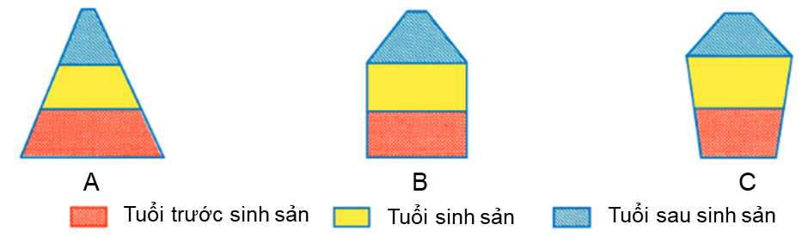  A. Dạng phát triển; B. Dạng ổn định; C. Dạng giảm sút  Hình. Các dạng tháp tuổi  5. Sự phân bố cá thể trong quần thể  - Mỗi quần thể có cách phân bố khác nhau phụ thuộc vào điều kiện môi trường sống của quần thể. Có 3 kiểu phân bố: Phân bố ngẫu nhiên, phân bố đều, phân bố theo nhóm. | HS tìm hiểu sau khi học xong bài học.
Hoạt động 2.3: Tìm hiểu các biện pháp bảo vệ quần thể (15 phút)
- Mục tiêu: Nêu được một số biện pháp bảo vệ quần thể sinh vật.
- Nội dung: GV tổ chức thảo luận nhóm, trả lời các câu hỏi:
(?) Tai sao bảo vệ môi trường sống của quần thể chính là bảo vệ quần thể? Cho ví dụ về việc bảo vệ môi trường sống của quần thể.
(?) Đề xuất biện pháp bảo vệ đối với các quần thể có nguy cơ tuyệt chủng.
c) Sản phẩm: Sản phẩm tìm hiểu của học sinh
*Gợi ý
- Bảo vệ môi trường sống của quần thế chính là bảo vệ quần thể vì:
- Môi trường là không gian sống của sinh vật và con người.
- Môi trường cung cấp nguồn tài nguyên thiên nhiên phong phú, đa dạng.
- Các điều kiện sống của môi trường như khí hậu, thổ nhưỡng, nguồn thức ăn, nơi ở,... thay đổi sẽ dẫn tới sự thay đổi số lượng cá thể của quần thể.
- Số lượng cá thể trong quần thể tăng cao khi môi trường sống có khí hậu phù hợp, nguổn thức ăn dổi dào và nơi ở rộng rãi...
- Ví dụ về việc bảo vệ môi trường sống của quần thể:
- Trồng nhiều cây xanh.
- Sử dụng các chất liệu từ thiên nhiên.
- Sử dụng năng lượng sạch.
- Tiết kiệm điện.
- Giảm sử dụng túi nilon.
- Tiết kiệm giấy.
- Ưu tiên sản phẩm tái chế.
- Sử dụng các tiến bộ của khoa học.
- Xây dựng các khu bảo tồn,...
- Biện pháp bảo vệ đối với các quần thể có nguy cơ tuyệt chủng.
- Điều tra và xử lý nghiêm các đối tượng cầm đầu những đường dây buôn bán quần thể sinh vật có nguy cơ tuyệt chủng trái phép.
- Nghiêm cấm buôn bán , tiêu thụ động vật hoang dã.
- Tiêu hủy các kho ngà voi và sừng tê giác thu giữ được
- Thắt chặt quản lý đối với các cơ sở nuôi hổ tư nhân và chấm dứt mọi hoạt động cho hổ sinh sản không kiểm soát.
- Chấm dứt hoàn toàn tình trạng nuôi nhốt gấu tại Việt Nam.
- Siết chặt tình trạng cấp phép gây nuôi thương mại động vật hoang dã.
- Tăng cường đấu tranh với loại hình tội phạm trên Internet về tình trạng buôn bán và tiêu thụ động vật hoang dã.
d) Tổ chức thực hiện
Hoạt động của GV | Hoạt động của HS
Giao nhiệm vụ:  - GV yêu cầu HS nghiên cứu thông tin SGK, trả lời câu hỏi:  (?) Tai sao bảo vệ môi trường sống của quần thể chính là bảo vệ quần thể? Cho ví dụ về việc bảo vệ môi trường sống của quần thể.  - Tổ chức thảo luận nhóm theo kĩ thuật khăn trải bàn, 4HS trong 5 phút, sản phẩm trình bày trên giấy A1.  (?) Đề xuất biện pháp bảo vệ đối với các quần thể có nguy cơ tuyệt chủng. | HS nhận nhiệm vụ.
Hướng dẫn HS thực hiện nhiệm vụ  - Học sinh tham gia theo yêu cầu. | Học sinh tham gia thực hiện nhiệm vụ.
Báo cáo kết quả:  - Đại diện một số HS trả lời, các HS khác nhận xét, bổ sung.  - Hoạt động nhóm: GV mời nhóm có nhiều biện pháp nhất trả lời, các nhóm khác bổ sung ý kiến.  - GV kết luận về nội dung kiến thức mà các nhóm đã đưa ra. | - Đại diện HS trình bày câu trả lời.
Kết luận, nhận định:  - Bảo tồn sinh vật trong môi trường tự nhiên mà chúng đang sống bằng cách: thành lập các vườn quốc gia, các khi bảo tồn, kiểm soát dịch bệnh…  - Chuyển các sinh vật đến nơi có điều kiện sinh sống và phát triển thuận lợi hơn. | Ghi nhớ kiến thức
Hoạt động 3: Luyện tập (15 phút)
- Mục tiêu: Củng cố nội dụng toàn bộ bài học.
- Nội dung: GV cho học sinh làm việc cá nhân thực hiện 2 nhiệm vụ:
1/ Tóm tắt bài học bằng sơ đồ tư duy.
2. Tham gia trả lời câu hỏi trắc nghiệm.
c) Sản phẩm: Câu trả lời và sơ đồ tư duy của HS
Câu | 1 | 2 | 3 | 4 | 5 | 6 | 7 | 8 | 9 | 10
Đáp án | A | C | D | D | A | B | D | C | A | D
d) Tổ chức thực hiện
Hoạt động của GV | Hoạt động của HS
Giao nhiệm vụ:  - GV trình chiếu câu hỏi, học sinh sử dụng bảng A,,B,C,D để trả lời  Câu 1. Quần thể sinh vật là  A. tập hợp các các thể cùng loài, sinh sống trong một khoảng không gian nhất định, ở một thời điểm nhất định. Những cá thể trong quần thể có khả năng sinh sản tạo thành những thế hệ mới.  B. tập hợp các các thể cùng loài, sinh sống trong một khoảng không gian nhất định, ở một thời điểm nhất định.  C. những cá thể có khả năng sinh sản tạo thành những thế hệ mới.  D. tập hợp các cá thể sinh sống trong một khoảng không gian nhất định, ở một thời điểm nhất định. Những cá thể trong quần thể có khả năng sinh sản tạo thành những thế hệ mới.  Câu 2. Ví dụ nào sau đây là quần thể sinh vật?  A. Tập hợp cá rô phi đực cùng sống trong một ao.  B. Tập hơp các cá thể chim sẻ sống ở 3 hòn đảo khác nhau.  C. Rừng cây thông nhựa phân bố tại vùng núi Đông Bắc Việt Nam.  D. Tập hợp các cá thể cá chép, cá mè sống chung trong một ao.  Câu 3. Ví dụ nào sau đây không phải là quần thể sinh vật?  A. Các cá thể chuột đồng sống trên một đồng lúa. Các cá thể chuột đực và cái có khả năng giao phối với nhau sinh ra chuột con.  B. Rừng tre phân bố tại Vườn Quốc gia Cúc Phương, Ninh Bình.  C. Tập hợp cá rô phi sống trong một cái ao.  D. Cá chép, cá mè cùng sống chung trong một bể cá.  Câu 4. Mật độ quần thể là  A. số lượng sinh vật có trong một đơn vị diện tích.  B. số lượng hay khối lượng sinh vật có trong một đơn vị thể tích.  C. số lượng hay khối lượng sinh vật có trong một đơn vị diện tích.  D. số lượng hay khối lượng sinh vật có trong một đơn vị diện tích hay thể tích.  Câu 5. Khai thác nguồn sống tiềm tàng của môi trường là ý nghĩa của kiểu phân bố nào?  A. Phân bố ngẫu nhiên. B. Phân bố theo nhóm.  C. Phân bố đồng đều. D. Phân bố riêng lẻ.  Câu 6. Một quần thể chim sẻ có số lượng cá thể ở các nhóm tuổi như sau:  - Nhóm tuổi trước sinh sản: 53 con/ha.  - Nhóm tuổi sinh sản: 29 con/ha.  - Nhóm tuổi sau sinh sản: 17 con/ha.  Biểu đồ tháp tuổi của quần thể này đang ở dạng nào?  A. Vừa ở dạng ổn định vừa ở dạng phát triển.  B. Dạng phát triển.  C. Dạng giảm sút.  D. Dạng ổn định.  Câu 7. Tỉ lệ giới tính có thể khác nhau ở?  A. Trước và sau mùa sinh sản. B. Các loài khác nhau.  C. Các mùa khác nhau. D. Tất cả các ý trên.  Câu 8. Để giảm kích thước của quần thể ốc bươu vàng trong tự nhiên. Xét về mặt lí thuyết, cách nào trong số các cách nêu dưới đây đem lại hiệu quả kinh tế cao nhất  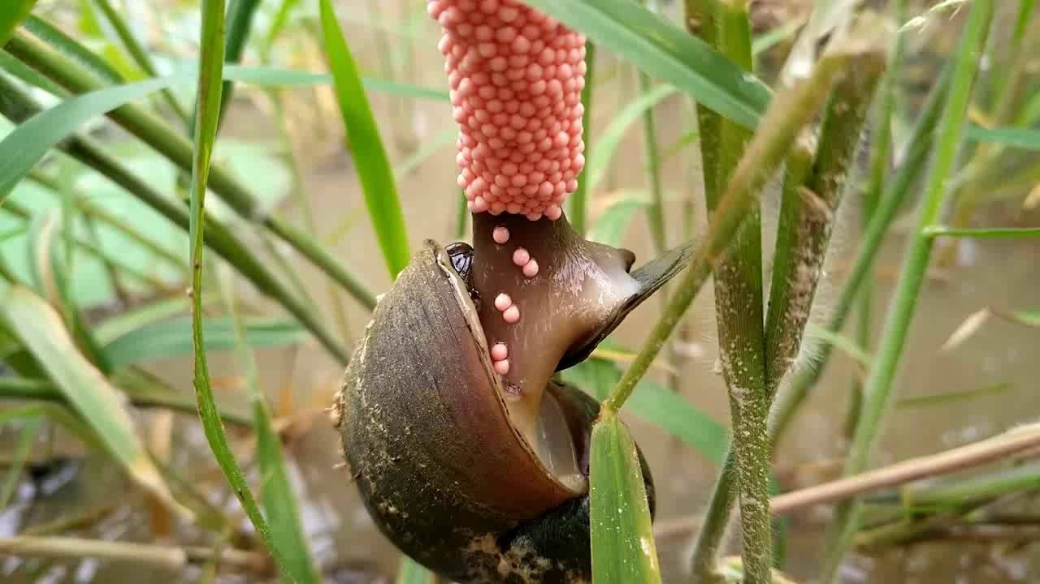  A. Thu nhặt, tiêu hủy càng nhiều ổ trứng của chúng càng tốt.  B. Tìm kiếm và tiêu diệt ở tuổi trưởng thành.  C. Nhân nuôi thiên địch (nếu có) và thả vào tự nhiên nơi có ốc bươu vàng sinh sống.  D. Hạn chế nguồn thức ăn của chúng.  Câu 9. Xét 3 quần thể có số lượng cá thể của các nhóm tuổi như sau:  Hãy chọn kết quả đúng:  A. Quần thể số 2 được gọi là quần thể trẻ.  B. Ở quần thể số 3, số lượng cá thể tiếp tục được tăng lên.  C. Quần thể số 1 được gọi là quần thể suy thoái.  D. Quần thể số 3 được gọi là quần thể ổn định.  Câu 10. Để giảm mạnh kích thước quần thể chuột trong thành phố, cách nào trong số các cách sau đây sẽ đem lại hiệu quả cao nhất và kinh tế nhất?  A. Dùng hoá chất tẩm vào thức ăn để tiêu diệt tất cả các con chuột ở mọi lứa tuổi.  B. Cho chuột ăn thức ăn chứa hoá chất để chúng không sinh sản được.  C. Đặt bẫy để tiêu diệt càng nhiều càng tốt các con chuột đang ở độ tuổi sinh sản.  D. Hạn chế tối đa nguồn thức ăn, chỗ ở của chúng. | HS nhận nhiệm vụ.
  Quần thể | Tuổi trước sinh sản | Tuổi sinh sản | Tuổi sau sinh sản
  Số 1 | 150 | 149 | 120
  Số 2 | 200 | 120 | 70
  Số 3 | 100 | 120 | 155
HS thực hiện nhiệm vụ  Dựa vào kiến thức toàn bài trả lời các câu hỏi. | Học sinh trả lời câu hỏi
Báo cáo kết quả:
- Cho cả lớp trả lời;
- Mời đại diện giải thích;
- GV kết luận về nội dung kiến thức.
Hoạt động 4: Vận dụng (15 phút)
a. Mục tiêu: Vận dụng hiểu biết về quần thể sinh vật vào trong đời sống và sản xuất.
b. Nội dung: Học sinh vận dụng kiến thức thực hiện nhiệm vụ.
1. Tìm hiểu các quần thể vật nuôi có ở địa phương em? Người ta đã thực hiện những biện pháp nào để bảo vệ môi trường sống của các quần thể vật nuôi đó?
2. Thiết kế poster tuyên truyền các biện pháp bảo vệ quần thể sinh vật.
c. Sản phẩm: Sản phẩm của học sinh.
d. Tổ chức thực hiện
Hoạt động của giáo viên | Hoạt động của học sinh
Giao nhiệm vụ: GV chiếu nhiệm vụ:  1. Tìm hiểu các quần thể vật nuôi có ở địa phương em? Người ta đã thực hiện những biện pháp nào để bảo vệ môi trường sống của các quần thể vật nuôi đó?  2. Thiết kế poster tuyên truyền các biện pháp bảo vệ quần thể sinh vật. | Giao nhiệm vụ
Hướng dẫn thực hiện nhiệm vụ: Thực hiện tại lớp phần thiết kế poster theo hướng dẫn của giáo viên, nội dung điều tra về quần thể vật nuôi thực hiện tại nhà. | Thực hiện nhiệm vụ
Báo cáo kết quả: Nộp kết quả bằng báo cáo ở tiết học sau.

